Предмет: «Моделирование и конструирование одежды»
Преподаватель Швейд Ольга Валерьевна

3 класс Дизайн одежды
29.10.2020
Тема «Творческий эскиз»

- Посмотрите видео «Технический рисунок в одежде» по ссылке: https://youtu.be/nxphoZUv2kE

- Повторите определение, запишите его в тетрадь:
Творческий эскиз одежды – изображение моделей или коллекции с детальной прорисовкой не только общей формы одежды, но и отдельных ее элементов

- Выполните творческий эскиз платья, один из предложенных вариантов. Выполните его в цвете (цветные карандаши или акварель)

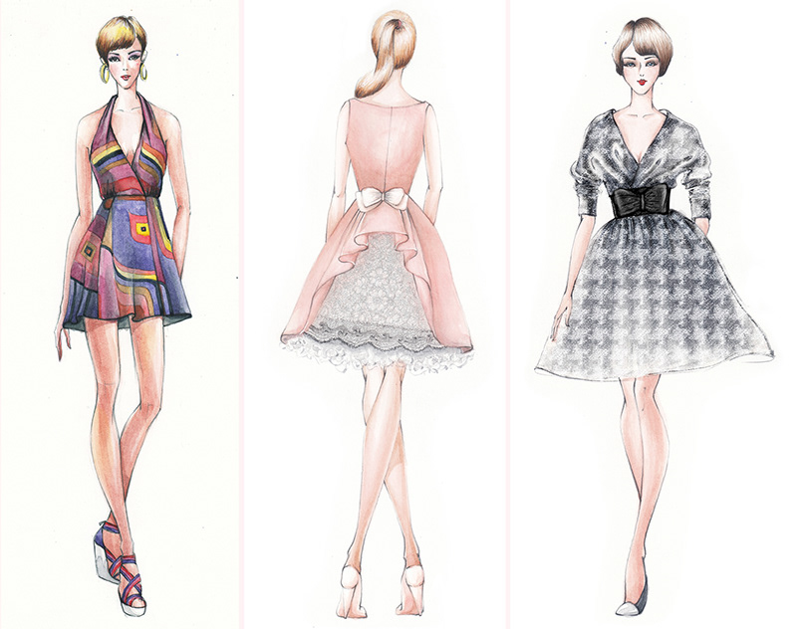
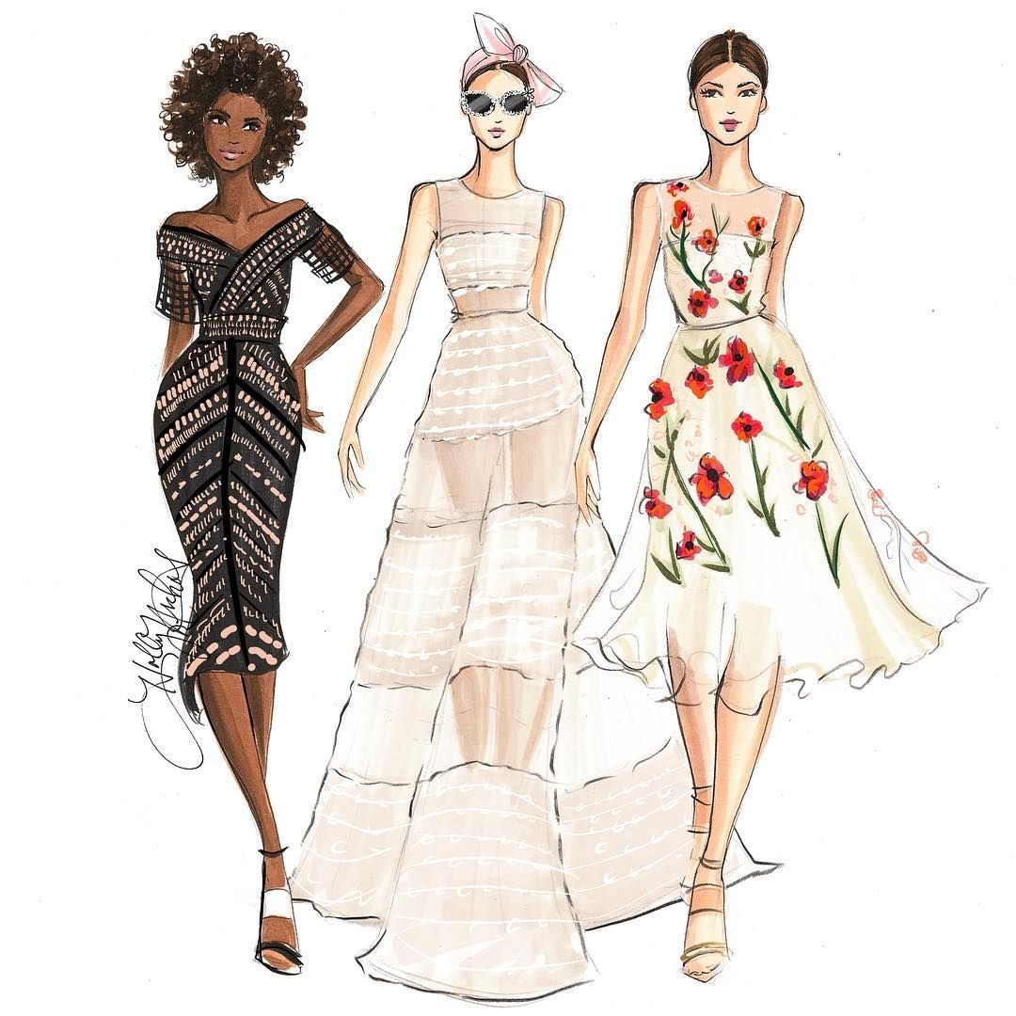

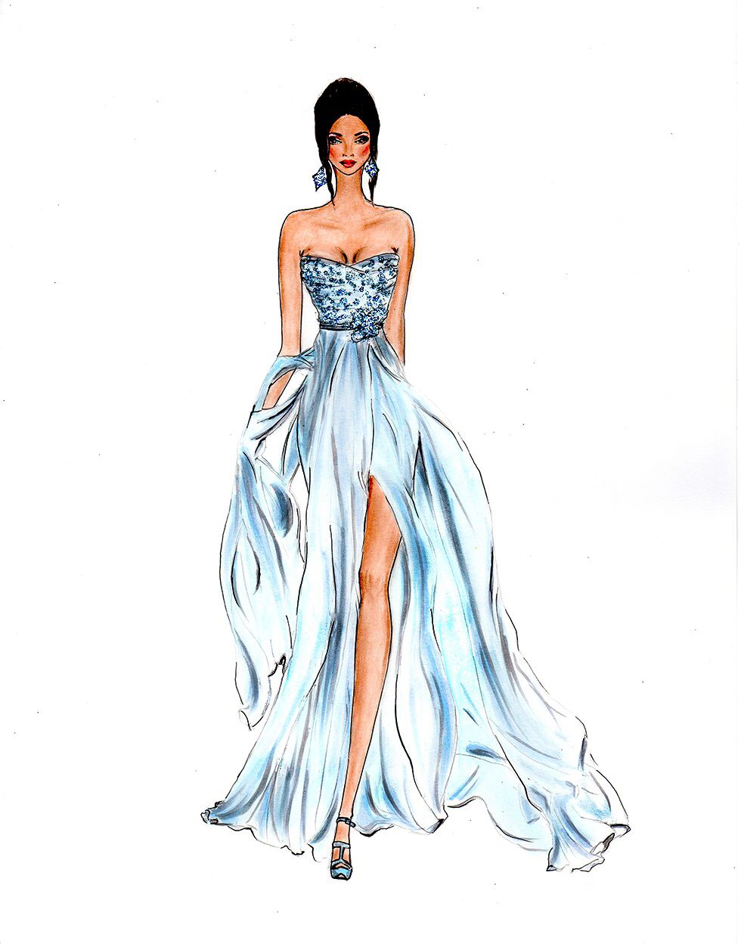
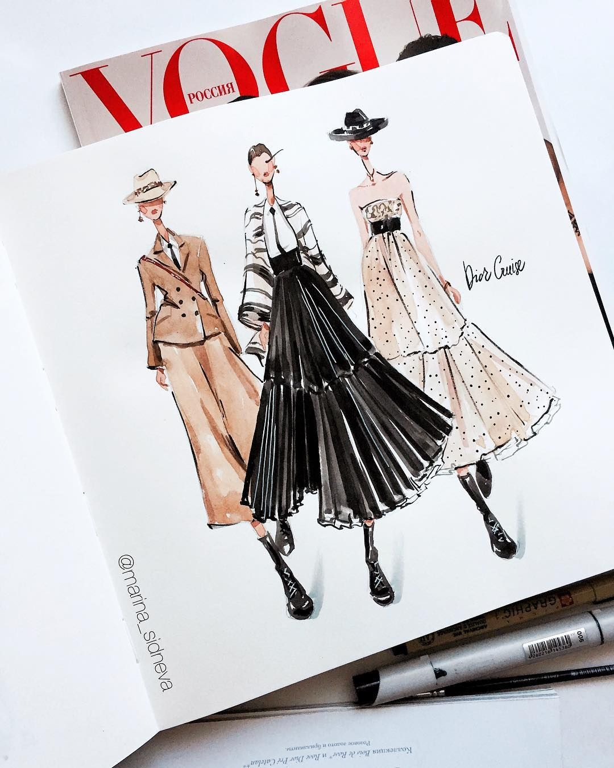

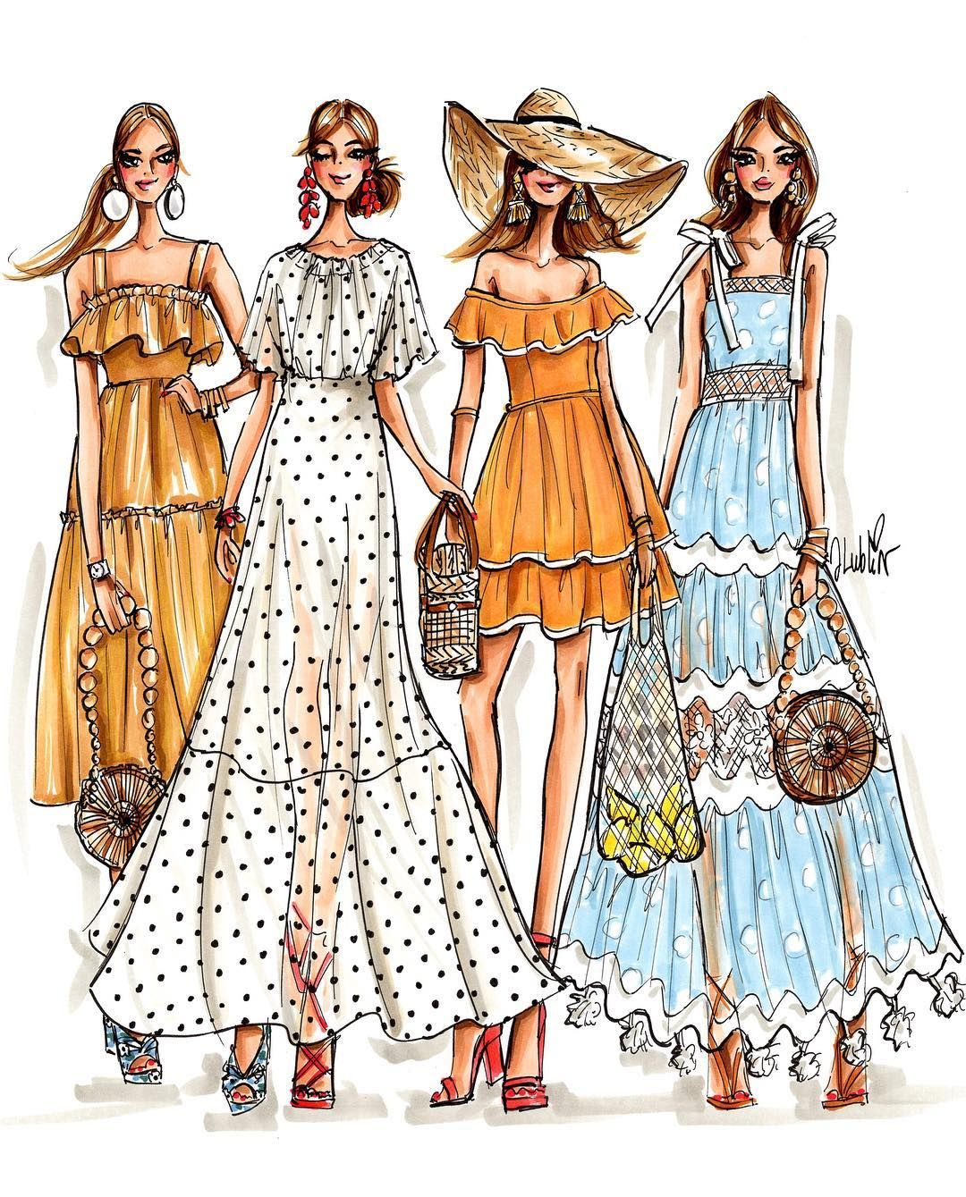
Выполнив работу, необходимо сфотографировать записи в тетради и отправить мне по WhatsApp на номер телефона 8 908 633 9595
Швейд Ольга Валерьевна
Сдать до 30 октября!!!

Творческих успехов!

